文档编号 | IAAS-DDS 002
文档版本 | 1.0
拟制人 | 曾波
日期 | 2016.3.23

EayunCloud公有云业务管理平台
（客户管理）
概要设计说明书

变更说明
日期 | 版本 | 变更位置 | 变更说明 | 作者
2016.3.23 | 1.0 |  | 新建 | 曾波
2016.3.28 | 1.1 | 1、标注3.2.1出参中文注释  2、增加checkCustomerName接口  3、合并searchCustomer到getCustomerList接口  4、3.3.1增加短信配额和所属机柜字段  5、删除所有返回信息  6、增加3.3.5删除流程说明 | 更新文档

目 录
变更说明 2
目 录 3
1 概述 5
1.1 功能概述 5
1.2 定义、缩略语 5
1.3 参考资料 5
2 业务分析 6
2.1 关键业务用例 6
2.2 关键业务流程 7
2.2.1 创建客户和项目 7
2.2.2 更改用户信息 7
2.2.3 查询客户 8
2.2.4 创建项目 8
2.2.5 查看项目 9
2.2.6 更新项目 9
2.2.7 删除项目 10
2.2.8 搜索客户 10
3 Controller设计 11
3.1 模块规划 11
3.2 EcmcCustomerController(/ecmc/customer) 11
3.2.1 customerOverview(/customerOverview) 11
3.2.2 createCustomer(/createCustomer) 11
3.2.3 getCustomerList(/getCustomerList) 12
3.2.4 searchCustomer(/searchCustomer) 13
3.2.5 getCustomerById(/getCustomerById) 14
3.2.6 getCustomerByName(/getCustomerByName) 15
3.2.7 modifyCustomer(/modifyCustomer) 15
3.3 EcmcProjectController(/ecmc/project) 16
3.3.1 createProject(/createProject) 16
3.3.2 getProjectByCustomer(/getProjectByCustomer) 17
3.3.3 getProjectById(/getProjectById) 19
3.3.4 modifyProject(/modifyProject) 20
3.3.5 deleteProject(/deleteProject) 21
3.3.6 getProjectPool(/getProjectPool) 22
4 Model设计 23
5 Service设计 23
5.1 类设计 23
5.1.1 模块类图 23
5.1.2 关键逻辑时序图 23
5.1.3 模块类说明 24
5.2 客户管理类（EcmcCustomerService） 24
5.2.1 addCustomer 24
5.2.2 getCustomerList 24
5.2.3 getCustomerById 24
5.2.4 updateCustomer 25
5.3 项目管理类 25
5.3.1 addProject 25
5.3.2 getProjectByCustomer 25
5.3.3 getProjectById 26
5.3.4 updateProject 26
5.3.5 deleteProject 26
5.3.6 getProjectPool 26

概述

功能概述
客户管理模块主要有以下功能：
- 客户总览：展示所有客户资源使用总和情况
- 客户列表：展示所有客户的信息列表（增、删、改、查）
- 创建客户和项目：分两步，创建客户→创建客户
- 客户详情：展示客户注册信息+客户ID+管理账号
- 客户项目列表：实现对项目的增、删、改、查
- 查看资源池：根据项目查看资源池使用情况
- 查看统计数据：根据项目查看统计数据（可导出为excel）

定义、缩略语

参考资料

业务分析

关键业务用例
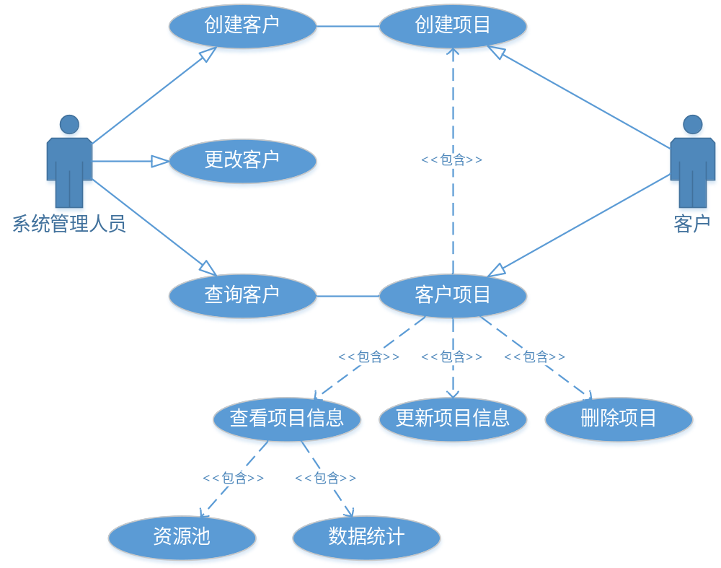

关键业务流程

创建客户和项目
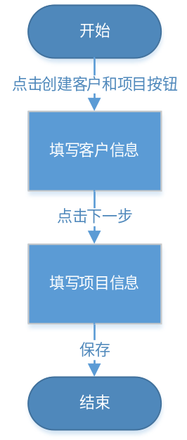

更改用户信息
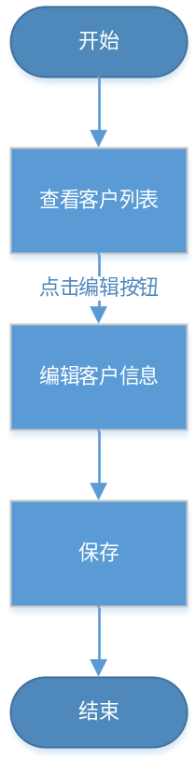

查询客户
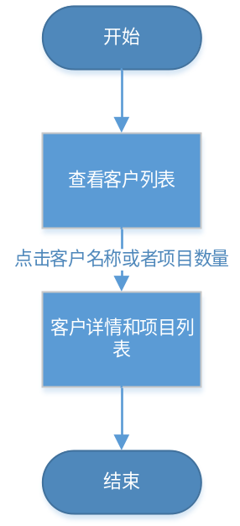

创建项目
项目的创建可以通过两个渠道，一个是创建客户的第二部，该流程在2.2.1中已经体现，另一个则是在客户详情页面，流程如下：
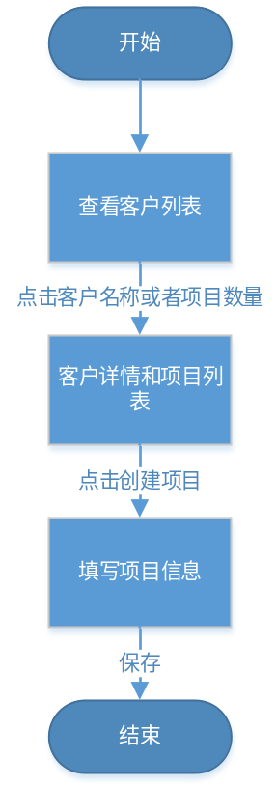

查看项目
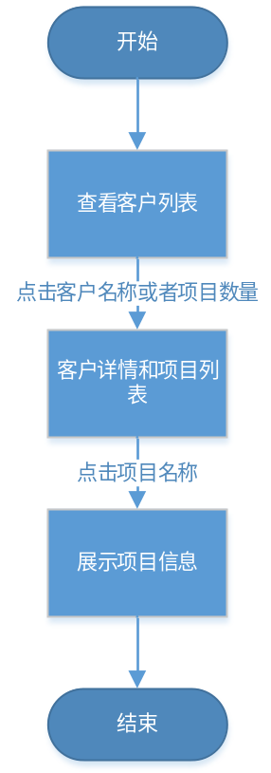

更新项目
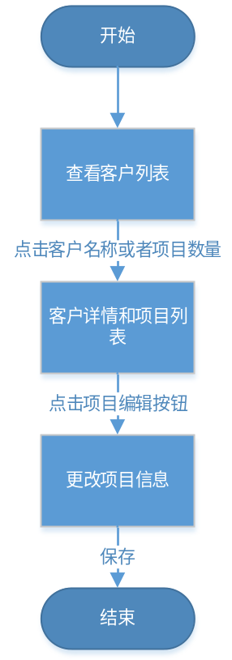

删除项目
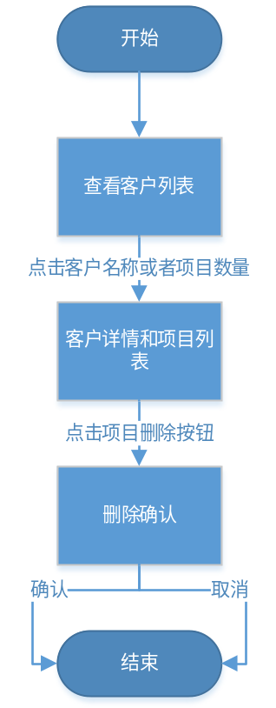

搜索客户
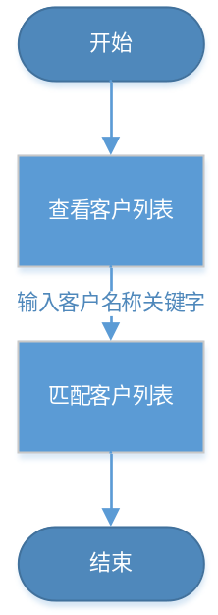

Controller设计

模块规划
菜单资源 | Controller类名 | 备注
客户创建 | com.eayun. customer.ecmccontroller.EcmcCustomerController | 客户管理：增加、查询、更改等操作
客户查询 | com.eayun. customer.ecmccontroller.EcmcCustomerController | 客户管理：增加、查询、更改等操作
客户更新 | com.eayun. customer.ecmccontroller.EcmcCustomerController | 客户管理：增加、查询、更改等操作
项目创建 | com.eayun. product.ecmccontroller.EcmcProjectController | 项目管理：增加、查询、更改等操作，根据客户查询项目
项目查询 | com.eayun. product.ecmccontroller.EcmcProjectController | 项目管理：增加、查询、更改等操作，根据客户查询项目
项目更新 | com.eayun. product.ecmccontroller.EcmcProjectController | 项目管理：增加、查询、更改等操作，根据客户查询项目

EcmcCustomerController(/ecmc/customer)

customerOverview(/customerOverview)
说明 | 获取客户管理界面总览数据
URL | /ecmc/customer/customerOverview.do
方式 | post
Post数据
返回Json | {  "customerUsed": 25, //当前客户数量（位）  "projectUsed": 10, //项目个数（个）  "vmUsed": 5, //已创建云主机数量（台）  "vdiskUsed": 75, //已分配云硬盘容量（GB）  "vpcUsed": 6, //已分配VPC数量（个）  "bandwidthUsed": 50, //已分配带宽（Mbps）  "fipUsed": 15, //已分配浮动IP数量（个）  "banlancerUsed": 5 //已创建负载均衡数量（个）  }

createCustomer(/createCustomer)
说明 | 创建客户信息
URL | /ecmc/customer/createCustomer.do
方式 | post
Post数据 | {  "cusEmail": "454589361@qq.com",  "cusPhone": "15882109220",  "teleCode": "123456",  "cusName": "zengbo",  "cusCpname": "eayun",  "imageCode": "9249",  "cusCpename": "1111",  "cusSynopsis": "1111",  "cusDept": "1111",  "cusPesition": "1111",  "cusDesc": "1111"  }
返回Json | 成功：  {  "reCode": "000000"  }  失败：  {  "reCode": "010200"  }

checkCustomerName（/checkCustomerName）
说明 | 判断客户名称是否重名
URL | /ecmc/customer/checkCustomerName.do
方式 | post
Post数据 | {  "cusName": "张三" //客户名称  }
返回Json | 用户名已经存在  {"isUsed": true}  用户名不存在  {"isUsed": false}

getCustomerList(/getCustomerList)
说明 | 获取客户列表
URL | /ecmc/customer/getCustomerList.do
方式 | post
Post数据 | {  "searchKey": "张三", //搜索关键字，如果为空，展示全部，否则按照关键字搜索  "pageNo": 1,  "pageNum": 2,  "pageSize": 10,  "queryParams": "[]",  "queryTimestamp": 1458629592396,  "queryUrl": "",  "totalNum": 16  }
返回Json | {  "pageNo": 1,  "pageNum": 2,  "pageSize": 10,  "queryParams": "",  "queryTimestamp": 1458629592396,  "queryUrl": "",  "totalNum": 16,  "items": [  {  "createTime": 1458107504000,  "cusId": "ff808081537d5d2001537df8a7b9002b",  "isAdmin": true,  "isMailValid": false,  "isPhoneValid": true,  "lastTime": 1458629779000,  "projectNameList": [],  "roleId": "ff808081537d5c6b01537dfac8e2173c",  "salt": "202962",  "userAccount": "chmAdmin",  "userEmail": "huimin.chi@eayun.com",  "userExplain": "超级管理员",  "userId": "ff808081537d5c6b01537dfad9211815",  "userPassword": "FA534A99E0E224139DCDE5C34DB31B1A",  "userPerson": "张三",  "userPhone": "15101173005"  },  ......  ]  }

getCustomerById(/getCustomerById)
说明 | 获取客户详情
URL | /ecmc/customer/getCustomerById.do
方式 | post
Post数据 | {  "cusId": "40283681518b31e701518b374a600000"  }
返回Json | {  "createTime": 1458107504000,  "cusId": "ff808081537d5d2001537df8a7b9002b",  "isAdmin": true,  "isMailValid": false,  "isPhoneValid": true,  "lastTime": 1458629779000,  "projectNameList": [],  "roleId": "ff808081537d5c6b01537dfac8e2173c",  "salt": "202962",  "userAccount": "chmAdmin",  "userEmail": "huimin.chi@eayun.com",  "userExplain": "超级管理员",  "userId": "ff808081537d5c6b01537dfad9211815",  "userPassword": "FA534A99E0E224139DCDE5C34DB31B1A",  "userPerson": "\n迟慧敏",  "userPhone": "15101173005"  }

modifyCustomer(/modifyCustomer)
说明 | 更新客户信息
URL | /ecmc/customer/modifyCustomer.do
方式 | post
Post数据 | {  "cusId": "40283681518b31e701518b374a600000",  "cusEmail": "454589361@qq.com",  "cusPhone": "15882109220",  "teleCode": "123456",  "cusName": "zengbo",  "cusCpname": "eayun",  "imageCode": "9249",  "cusCpename": "1111",  "cusSynopsis": "1111",  "cusDept": "1111",  "cusPesition": "1111",  "cusDesc": "1111"  }
返回Json | 成功：  {  "reCode": "000000"  }  失败：  {  "reCode": "010200"  }

EcmcProjectController(/ecmc/project)

createProject(/createProject)
说明 | 创建项目
URL | /ecmc/project/createProject.do
方式 | post
Post数据 | {  "countBand":7, --带宽大小  "cpuCount":1, --CPU核数  "cusCpename":"公司英文名", --公司英文名  "cusCpname":"公司中文名", --公司中文名  "cusDept":"所属部门", --所属部门  "cusDesc":"注册原因", --注册原因  "cusOrg":"所属客户", --所属客户  "cusPesition":"所属职位", --所属职位  "cusSynopsis":"公司简介", --公司简介  "dcId":"16022514033626", --数据中心ID  "diskCapacity":6, --云硬盘和快照大小  "diskCount":4, --云硬盘数量  "diskSnapshot":5, --云硬盘快照数量  "hostCount":3, --云主机数量  "memory":2, --内存大小  "netWork":8, --网络数量  "outerIP":10, --浮动IP数量  "prjName":"所属客户_01", --项目名  "projectDesc":"项目描述", --项目描述  "quotaPool":12, --负载均衡数量  "routeCount":8, --路由数量  "safeGroup":11, --安全组数量  "subnetCount":9, --子网数量  "cusNumber":"adminAccountAdmin", --客户管理员帐号  "cusEmail":"email@email.com", --电子邮箱  "cusName":"联系人姓名", --联系人姓名  "cusPhone":"15811111111", --手机号  "smsCount":13, --短信数量  "cabinetId":"" --机柜ID  }
返回Json | 成功：  {  "reCode": "000000"  }  失败：  {  "reCode": "010200"  }

getProjectByCustomer(/getProjectByCustomer)
说明 | 根据客户获取项目列表
URL | /ecmc/project/getProjectByCustomer.do
方式 | post
Post数据 | {  "cusId": "40283681518b31e701518b374a600000"  }
返回Json | {  "items": [  {  "belongOrg": "chm",  "countBand": 1,  "countBandUse": 0,  "countVpn": 0,  "countVpnUse": 0,  "cpuCount": 1,  "createDate": 1458631605000,  "customerId": "ff808081537d5d2001537df8a7b9002b",  "dcId": "16022514033626",  "diskCapacity": 1,  "diskCapacityUse": 0,  "diskCount": 1,  "diskCountUse": 0,  "diskSnapshot": 1,  "diskSnapshotUse": 0,  "factHostCount": 0,  "factSubnetCount": 0,  "hostCount": 1,  "isSynchronized": "0",  "labelInId": "d07af4ea-9487-4592-8b31-7fac02bd8b05",  "labelOutId": "ebc2dbe7-0097-482a-a4a5-550aaa76453d",  "memory": 1,  "monitorAlarmCount": 0,  "netWork": 1,  "netWorkUse": 0,  "outerIP": 1,  "outerIPUse": 0,  "prjName": "chm_02",  "projectDesc": "1",  "projectId": "6b6d011e77134c9092e458b340d01e8a",  "quotaPool": 1,  "quotaPoolUse": 0,  "routeCount": "1",  "routeCountUse": 0,  "safeGroup": "1",  "safeGroupRule": "0",  "safeGroupUse": 0,  "subnetCount": 1,  "subnetCountUse": 0,  "usedCpuCount": 0,  "usedDataCapacity": 0,  "usedDiskCapacity": 0,  "usedRam": 0,  "usedSnapshotCapacity": 0,  "usedVmCount": 0,  "smsCount": "100", //短信配额  "cabinetPos": "16022514033626" //机柜位置  },  ......  ],  "pageNo": 1,  "pageNum": 2,  "pageSize": 10,  "queryParams": "{\"cusId\":\"40283681518b31e701518b374a600000\"}",  "queryTimestamp": 1458632586027,  "queryUrl": "/ecmc/project/getProjectByCustomer.do",  "totalNum": 13  }

getProjectById(/getProjectById)
说明 | 根据项目ID查询项目信息
URL | /ecmc/project/getProjectById.do
方式 | post
Post数据 | {  "projectId": "6b6d011e77134c9092e458b340d01e8a"  }
返回Json | {  "belongOrg": "chm",  "countBand": 1,  "countBandUse": 0,  "countVpn": 0,  "countVpnUse": 0,  "cpuCount": 1,  "customerId": "ff808081537d5d2001537df8a7b9002b",  "dcId": "16022514033626",  "diskCapacity": 1,  "diskCapacityUse": 0,  "diskCount": 1,  "diskCountUse": 0,  "diskSnapshot": 1,  "diskSnapshotUse": 0,  "factHostCount": 0,  "factSubnetCount": 0,  "hostCount": 1,  "isSynchronized": "0",  "labelInId": "d07af4ea-9487-4592-8b31-7fac02bd8b05",  "labelOutId": "ebc2dbe7-0097-482a-a4a5-550aaa76453d",  "memory": 1,  "monitorAlarmCount": 0,  "netWork": 1,  "netWorkUse": 0,  "outerIP": 1,  "outerIPUse": 0,  "prjName": "chm_02",  "projectDesc": "1",  "projectId": "6b6d011e77134c9092e458b340d01e8a",  "quotaPool": 1,  "quotaPoolUse": 0,  "routeCount": "1",  "routeCountUse": 0,  "safeGroup": "1",  "safeGroupRule": "0",  "safeGroupUse": 1,  "subnetCount": 1,  "subnetCountUse": 0,  "usedCpuCount": 0,  "usedDataCapacity": 0,  "usedDiskCapacity": 0,  "usedRam": 0,  "usedSnapshotCapacity": 0,  "usedVmCount": 0,  "smsCount": "100", //短信配额  "cabinetPos": "16022514033626" //机柜位置  }

modifyProject(/modifyProject)
说明 | 更新项目信息
URL | /ecmc/project/modifyProject.do
方式 | post
Post数据 | {  "projectId": "6b6d011e77134c9092e458b340d01e8a",  "cusOrg": "chm",  "customerId": "ff808081537d5d2001537df8a7b9002b",  "userAccount": "chmAdmin",  "userPerson": "%E8%BF%9F%E6%85",  "%A7%E6%95%8F": "15101173005",  "userEmail": "huimin.chi%40eayun.com",  "cusCpname": "chihuimin",  "cusCpename": "chm",  "cusSynopsis": "%E8%BF%9F%E6%85%A7%E6%95%8F%E7%94%A81111",  "cusDept": "%E6%B5%8B%E8%AF%95",  "cusPesition": "test",  "cusDesc": "%E6%B5%8B%E8%AF%95%E4%BD%BF%E7%94%A8",  "prjName": "chm_02",  "cpuCount": "1",  "memory": "1",  "hostCount": "1",  "diskCount": "1",  "diskSnapshot": "1",  "diskCapacity": "1",  "countBand": "1",  "netWork": "1",  "routeCount": "1",  "subnetCount": "1",  "outerIP": "1",  "safeGroup": "1",  "quotaPool": "1",  "projectDesc": "1",  "dcId": "16022514033626",  "smsCount": "100", //短信配额  "cabinetPos": "16022514033626" //机柜位置  }
返回Json | 成功：  {  "reCode": "000000"  }  失败：  {  "reCode": "010200"  }

deleteProject(/deleteProject)
说明 | 删除项目
URL | /ecmc/project/deleteProject.do
方式 | post
Post数据 | {  "projectId": "6b6d011e77134c9092e458b340d01e8a"  }
返回Json | 成功：  {  "reCode": "000000"  }  失败：  {  "reCode": "010200"  }

getProjectPool(/getprojectpool)
说明 | 查看项目资源池情况
URL | /ecmc/project/getprojectpool.do
方式 | post
Post数据 | {  "projectId": "05c33babca5446e88c1656193be6cc82"  }
返回Json | {  "respCode": "000000",  "data": {  "projectId": "5ca8d33ec9bf435186f76affd9f8b759", --【*】项目ID  "prjName": "张帆_02", --【*】项目名称  "belongOrg": "张帆", --【*】所属客户  "projectDesc": "", --【*】项目描述  "dcId": "1509211142230", --【*】数据中心ID  "createDate": 1460963551000, --【*】创建日期  "isSynchronized": "0", --【*】是否同步  "hostCount": 10, --【*】云主机数量  "cpuCount": 10, --【*】CPU数量  "memory": 10, --【*】内存数量  "diskCount": 10, --【*】云硬盘数量  "diskSnapshot": 10, --【*】云硬盘快照数量  "diskCapacity": 10, --【*】云硬盘和云快照大小  "netWork": 10, --【*】网络数量  "subnetCount": 10, --【*】子网数量  "outerIP": 10, --【*】浮动IP数量  "customerId": "4028b881540d697301540d6ae6680000", --【*】客户ID  "metadataEntries": null, --【*】元数据条目  "fileCount": null, --【*】注入文件数量  "fileBytes": null, --【*】注入文件内容大小  "safeGroup": 10, --【*】安全组数量  "safeGroupRule": 0, --【*】安全组规则数量  "routeCount": 10, --【*】路由数量  "portCount": null, --【*】端口数量  "isHaswork": null, --【*】是否有违解决的特殊工单 0没有1有  "countBand": 10, --【*】带宽数量  "countVpn": 0, --【*】VPN数量  "quotaPool": 10, --【*】负载均衡数量  "labelInId": "2892e780-7318-442f-ab47-a4c39902a1a4", --【*】label_in_id标签ID  "labelOutId": "05740cfa-84ae-4b35-ac25-bd292f7a78e6", --【*】label_out_id标签ID  "smsCount": 0, --【*】短信数量  "cabinetId": null, --【*】机柜ID  "dcName": null, --【】数据中心名称  "usedDataCapacity": 0, --【】已使用数据盘大小（云硬盘+云硬盘快照）  "usedVmPrecent": 0, --【】云主机使用百分比  "usedCpuPrecent": 0, --【】CPU使用百分比  "usedRamPrecent": 0, --【】内存使用百分比  "usedDataDiskPrecent": 0, --【】数据盘使用百分比  "usedVmCount": 0, --【*】已创建云主机使用量  "usedCpuCount": 0, --【*】CPU使用量  "usedRam": 0, --【*】内存使用量  "usedDiskCapacity": 0, --【*】已创建云硬盘容量  "usedSnapshotCapacity": 0, --【*】已创建的云硬盘快照的容量  "diskCountUse": 0, --【*】云硬盘使用量  "diskSnapshotUse": 0, --【*】云硬盘快照使用量（数量）  "diskCapacityUse": 0, --【】云硬盘和云快照使用量（大小）  "netWorkUse": 2, --【*】网络使用量  "subnetCountUse": 3, --【*】子网使用量  "outerIPUse": 0, --【*】浮动IP使用量  "routeCountUse": 1, --【*】路由使用量  "safeGroupUse": 1, --【*】安全组使用量  "countBandUse": 2, --【*】带宽使用量  "countVpnUse": 0, --【】VPN使用量  "metadataEntriesUse": null, --【】元数据条目使用量  "fileCountUse": null, --【】注入文件使用量  "fileBytesUse": null, --【】注入文件内容字节数使用量  "safeGroupRuleUse": null, --【】安全组规则使用量  "portCountUse": null, --【】端口使用量  "usedPool": 0, --【*】负载均衡使用量  "smsQuota": 0, --【】短信使用量  "customerName": null, --【】客户名称  "cusOrg": null, --【】所属客户  "createTime": null, --【】创建时间  "usedMemory": 0, --【】内存使用量  "alarmCount": 0 --【】告警数量  },  "message": null  }

Model设计
类名 | 说明 | 描述
com.eayun.customer.model.BaseCustomer | 客户实体类 | 表sys_selfcustomer
com.eayun.virtualization.model.BaseCloudProject | 项目实体类 | 表cloud_project

cloud_project新增字段
数据表名称 |  | cloud_projec
功能说明 |  | 项目表
序号 | 字段名称 | 中文名称 | 类型 | 说明 | 非空 | 业务规则
1 | smsCount | 短信配额 | VC(4) | 新增字段 | N
2 | cabinetPos | 机柜位置 | VC(100) | 新增字段

Service设计

类设计

模块类图
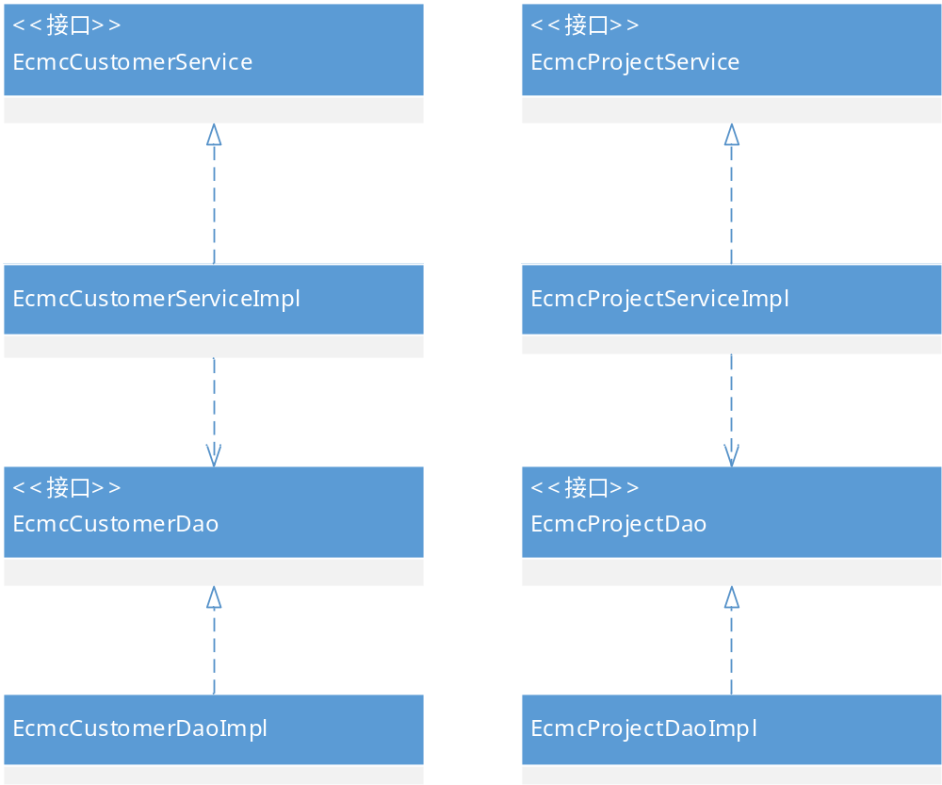

关键逻辑时序图

模块类说明
类名 | 说明 | 描述
com.eayun.customer.ecmcservice. EcmcCustomerService | 客户管理类
com.eayun.project.ecmcservice. EcmcProjectService | 项目管理类

客户管理类（EcmcCustomerService）

customerOverview
/**
* 查询所有客户资源的使用情况
* @return
*/
public String customerOverview(){
- 总客户数
- 项目数量
- 云主机总数
- 云硬盘容量
- VPC个数
- 分配带宽
- 已分配浮动IP数量
- 已分配负载均衡数量
return "";
}

addCustomer
/**
* 创建用户
* @param 用户信息
* @return 创建结果标识
*/
public String addCustomer(BaseCustomer customer){
- 获取客户信息
- 验证客户信息的合法性，如客户名称，邮箱地址等，如果信息非法，则返回
- 调用dao，将客户信息入库
}

getCustomerList
/**
* 查询客户列表
* @param page 分页信息
* @param searchWord 搜索关键字
* @return
*/
public ArrayList<BaseCustomer> getCustomerList(Page page, String searchWord){
- 如果搜索关键字为空，则默认搜索全部客户
- 如果搜索关键字不为空，则根据搜索关键字模糊匹配客户名称
- 返回结果集
return null;
}

findCustomerById
/**
* 根据ID查询客户信息
* @param customerId 客户ID
* @return
*/
public BaseCustomer findCustomerById(String customerId){
return null;
}

updateCustomer
/**
* 更新客户信息
* @param customer 客户信息
* @return
*/
public BaseCustomer updateCustomer(BaseCustomer customer){
- 验证客户信息
- 更新客户
return null;
}

项目管理类

addProject
/**
* 创建项目
* @param project 项目信息
* @return
*/
public BaseCloudProject addProject(BaseCloudProject project){

return null;
}

getListByCustomer
/**
* 查询客户下的所有项目
* @param page 分页信息
* @param customerId 客户ID
* @return
*/
public ArrayList<BaseCloudProject> getListByCustomer(Page page, String customerId){
return null;
}

findProjectById
/**
* 根据项目ID获取项目信息
* @param projectId 项目ID
* @return
*/
public BaseCloudProject findProjectById(String projectId){
return null;
}

updateProject
/**
* 更新项目信息
* @param project 项目
* @return
*/
public BaseCloudProject updateProject(BaseCloudProject project){

return null;
}

deleteProject
/**
* 删除项目
* @param projectId 项目ID
*/
public void deleteProject(String projectId){

}

getProjectPool
/**
* 获取项目资源池
* @param projectId 项目ID
*/
public BaseCloudLdPool getProjectPool(String projectId){
- 云硬盘
- 路由
- 网络
- 浮动IP
- 安全组
- 快照
- 子网
return null;
}

